新手试航惊喜连连
10月11日下午，我校两位数学青年教师首次登台亮相，就让人耳目一新、惊喜不已。黄小科老师执教的是二年级《认识图形》；吉怡繁老师执教的是四年级《运算律》。
两位青年教师在各自师父（吴萍老师和焦雪梅老师）悉心的指导下，不仅在教学设计方面有了很大的进步，而且在课堂管理、师生互动、评价反思等方面都有了质的飞跃。两位师父手把手的教，不仅和徒弟探讨教案如何设计、而且把自己上课的各种应对经验毫无保留的一一传授。师父教的耐心细致、徒弟学的虚心、努力。教研组其他老师也时时关心他们的成长，有问必答。吴校长、谢教导等分管数学的领导多次踏进这两位老师的课堂，及时指出她们的不足之处和改进意见。
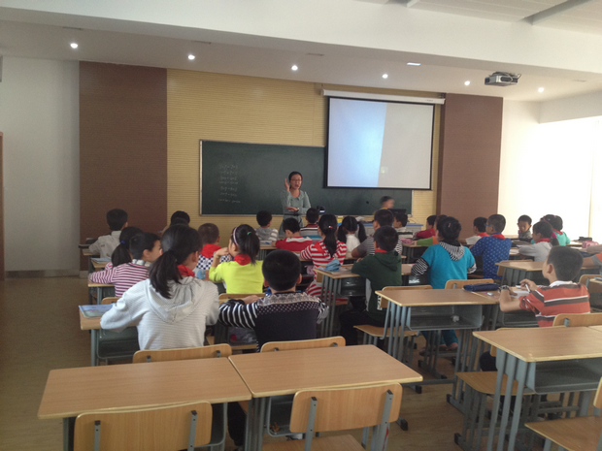
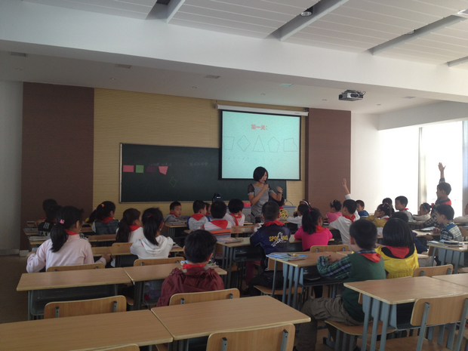

薛校长全程参与了数学教研组的这次教研活动。他高兴地说“两位师父很给力，两位徒弟很勤奋。期待两位青年教师有更大的进步。”
